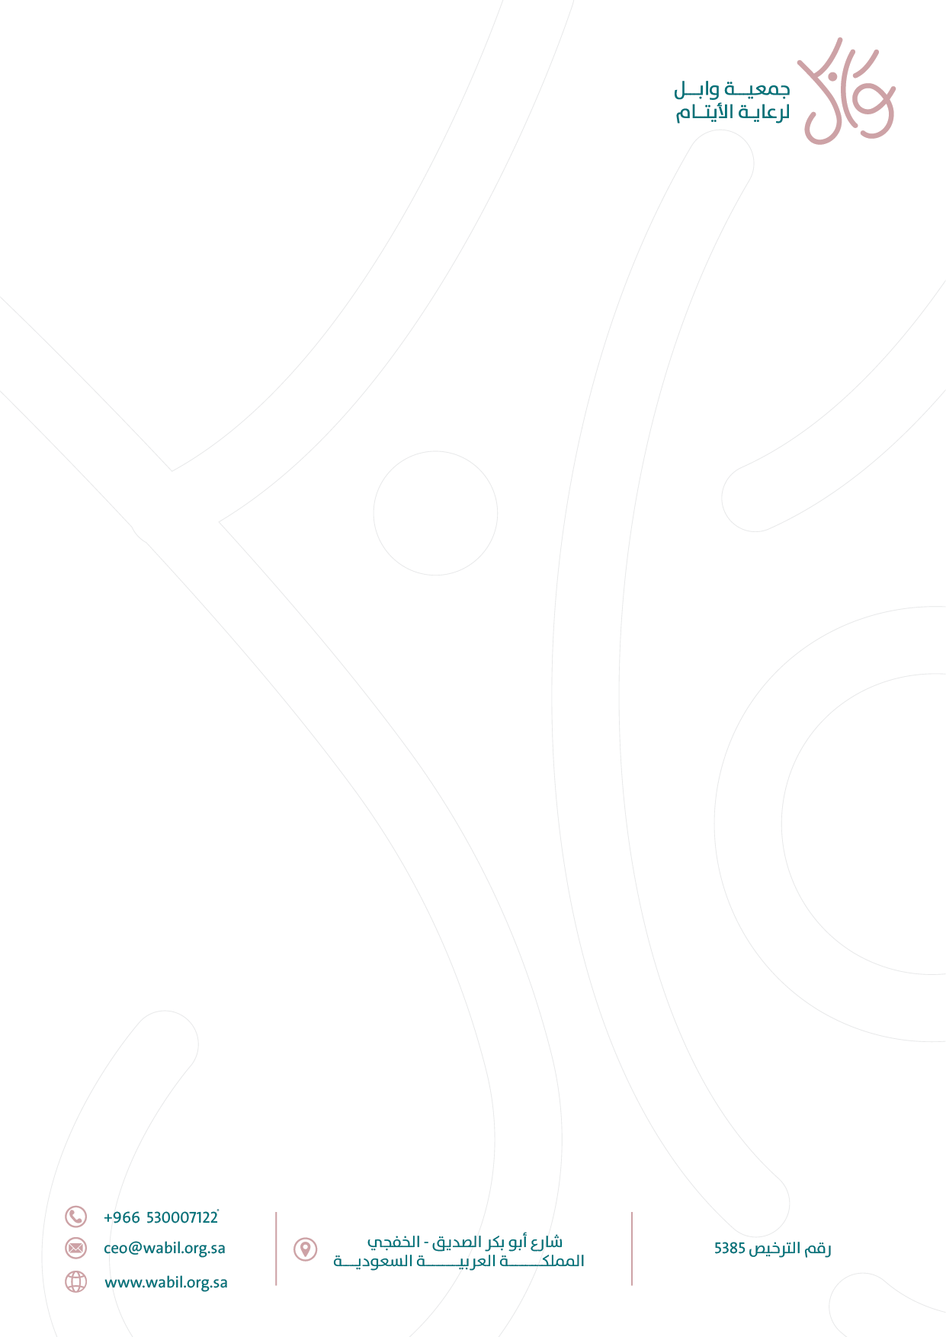

الأهداف الاستراتيجية لجمعية وابل لرعاية الأيتام

١. تحقيق الرعاية الشاملة للأيتام
- ضمان حصول كل يتيم في محافظة الخفجي ومراكزها على احتياجاته الأساسية (التعليم، الصحة، السكن، الغذاء).
- تقديم برامج دعم نفسي واجتماعي مستمر للأيتام وأسرهم.

٢. تمكين الأيتام وأسرهم
- بناء قدرات الأيتام في المهارات الحياتية والتعليمية والمهنية.
- دعم الأمهات الأرامل اقتصاديًا واجتماعيًا لتمكينهن من رعاية أسرهن بكرامة.

٣. تعزيز التكامل المجتمعي
- إشراك الأيتام في الأنشطة المجتمعية والتطوعية والثقافية.
- بناء شراكات فاعلة مع المؤسسات الحكومية والأهلية لدعم مستدام للأيتام.

٤. تحقيق الاستدامة المالية
- تنمية الموارد المالية من خلال برامج الوقف والتبرعات والشراكات.
- إدارة المصروفات والمشاريع بكفاءة عالية لضمان استمرارية الخدمات.

٥. التحول الرقمي ورفع كفاءة الأداء
- أتمتة العمليات الإدارية والمالية والخدمية.
- تطبيق مؤشرات أداء لقياس أثر البرامج وتحسين مستوى الخدمة.

٦. الالتزام بالحوكمة والشفافية
- تطبيق لائحة الحوكمة الصادرة عن المركز الوطني لتنمية القطاع غير الربحي.
- ضمان الشفافية في التقارير والبيانات المالية والإدارية أمام الشركاء والداعمين.

